РЕЗУЛЬТАТЫ
ГОСУДАРСТВЕННОЙ ИТОГОВОЙ АТТЕСТАЦИИ В ФОРМЕ ЕДИНОГО ГОСУДАРСТВЕННОГО ЭКЗАМЕНА, ГОСУДАРСТВЕННОГО ВЫПУСКНОГО ЭКЗАМЕНА, ЕДИНОГО РЕСПУБЛИКАНСКОГО ЭКЗАМЕНА
МБОУ «Савгачевская СОШ» Аксубаевского муниципального района
в 2017 ГОДУ

В 2017 году выпускники МБОУ «Савгачевская СОШ» государственную итоговую аттестацию в форме единого государственного экзамена участвовали по 7 предметам. Экзамены по математике сдавали в 2 формах: математика – на базовом и профильном уровне.

Статистические данные по ЕГЭ 2017
Предмет | Выпускники
Предмет | ОУ
Предмет | кол-во участников / средний балл | кол-во участников ЕГЭ, набравших баллы ниже порогового / % участников ЕГЭ от числа участников ОУ
русский язык | 15 | 0
русский язык | 70,4 | 0
математика проф. | 12 | 0
математика проф. | 46,17 | 0
математика баз. | 9 | 0
математика баз. | 4,67 | 0
физика | 8 | 0
физика | 54,88 | 0
Химия | 3 | 0
Химия | 61 | 0
биология | 2 | 0
биология | 64 | 0
обществознание | 6 | 0
обществознание | 60,17 | 0

Количество участников ЕГЭ по предметам в 2013-2017 гг.
№ п.п. | Предметы | 2013 г. | 2014 г. | 2015 | 2016 | 2017
№ п.п. | Предметы | Количество участников ЕГЭ | Количество участников ЕГЭ | Количество участников ЕГЭ | Количество участников ЕГЭ | Количество участников ЕГЭ | Доля выпускников от общего кол-ва выпускников-участников ЕГЭ, %
 | Русский язык | 26 | 18 | 17 | 20 | 15 | 100
 | Математика (профильный уровень) | 26 | 18 | 11 | 17 | 12 | 80
 | Математика (базовый) | - | - | 17 | 7 | 9 | 60
 | Физика | 6 | 7 | 7 | 9 | 8 | 53,3
 | Химия | 9 | - | 3 | 4 | 3 | 20
 | Биология | 8 | 3 |  | 2 | 2 | 13
 | История | 4 | - | 1 | 2 | 0 | 0
 | Обществознание | 12 | 16 | 8 | 13 | 6 | 40
 | Информатика и ИКТ | - | - | - | 1 | 0 | 0

Динамика результатов ЕГЭ
Предметы | Кол-во сдававших ЕГЭ в 2017 г. | Средний балл  2015 |  | Средний балл 2016 |  | Средний балл 2017 |  | Динамика | Успеваемость
Предметы | Кол-во сдававших ЕГЭ в 2017 г. | ОУ | АМР | ОУ | АМР | ОУ | АМР | Динамика | Успеваемость
Русский язык | 15 | 67,9 | 65,3 | 66,3 | 70,5 | 70,4 | 69,19 | +4,1 | 100
Математика (б) | 9 | 4,2 | 4,2 | 4,4 | 4,3 | 4.67 | 4,47 | +0,27 | 100
Математика (п) | 12 | 48 | 47,4 | 35,8 | 48,0 | 46,17 | 47,61 | +10,37 | 100
Физика | 8 | 53,6 | 51,6 | 52,9 | 52,3 | 54,88 | 53,61 | +1,98 | 100
Химия | 3 | 66 | 59,7 | 41 | 54,9 | 61 | 60,96 | +20 | 100
Биология | 2 | 57,83 | 58,2 | 51,5 | 58,9 | 64 | 58,53 | +12,5 | 100
История | - | 54 | 52,8 | 58,5 | 55,0 | - | 60,25 | - | 100
Обществознание | 6 | 56 | 55,0 | 55,8 | 56,5 | 60,17 | 58,7 | +4,37 | 100
Информатика и ИКТ | - | - | 54,3 | 51 | 55,3 | - | 53,17 | - | 100

Результаты по обязательным предметам
Русский язык
Результатами, наиболее адекватно отражающими реальное состояние школьного образования, могут выступать итоги по математике и русскому языку, т.к. экзамены по данным предметам являются обязательными, т.е. независимой внешней экспертизе подвергались все категории учащихся, в том числе и не мотивированные к обучению.
Результаты учащихся школы по русскому языку улучшаются. В 2017 году результаты выше районных , ниже республиканских, составил 70,4 балла.

Год | 2012 | 2013 | 2014 | 2015 | 2016 | 2017
ОУ | 60,65 | 62,31 | 62,5 | 67,9 | 66,3 | 70,4
АМР | 61,2 | 64,18 | 61,0 | 65,3 | 70,5 | 69,19
РТ | 64,3 | 67,3 | 65,8 | 69,2 | 73,05 | 72,57

Динамика результатов ЕГЭ по русскому языку в сравнении с АМР и РТ.

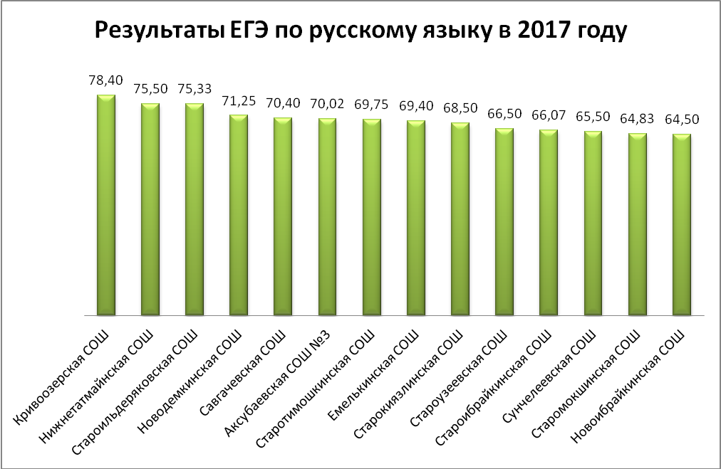

Среди общеобразовательных школ района наша школа находится в желтой зоне, на 5 месте.

Средние баллы по русскому языку за 2013-2017 г.г.

№ п.п. | Общеобразовательная организация | 2013 г. | 2014 г. | 2015 г. | 2016 г. | 2017 г. |  | Динамика
№ п.п. | Общеобразовательная организация | ср.балл | ср.балл | ср.балл | ср.балл | кол-во | ср.балл | Динамика
5 | Савгачевская СОШ | 62,31 | 62,5 | 67,9 | 66,3 | 15 | 70,40 | +4,10
АМР |  | 64,18 | 61 | 65,2 | 70,5 | 148 | 69,19 | -1,31
РТ |  | 67,2 | 65,8 | 69 | 73,04 |  | 72,57

МАТЕМАТИКА

В соответствии с Концепцией развития математического образования в РФ, 2015 года ЕГЭ по математике разделен на два уровня: базовый и профильный.

Профильный уровень

Год | 2012 | 2013 | 2014 | 2015 | 2016 | 2017
ОУ | 47,15 | 54,15 | 43,6 | 48 | 35,8 | 46,17
АМР | 46,9 | 51,32 | 43,4 | 47,4 | 48,0 | 47,61
РТ | 48,5 | 56,6 | 48,6 | 50,2 | 52,1 | 55,68

Средний балл в ОУ по математике (профильный уровень)– 46,17, ниже районных и республиканских показателей.

Результаты ЕГЭ по математике (профиль)

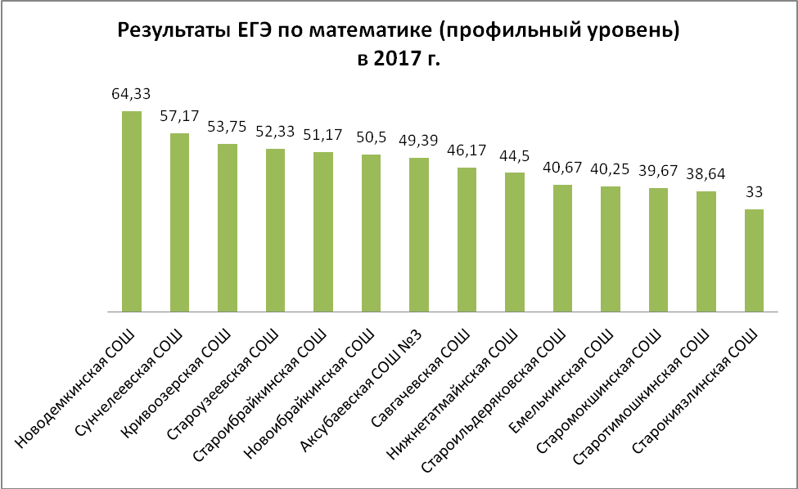

По результатам наша школа находится на 8 месте.

Средние баллы по математике (профильный уровень) за 2013-2017 г.г.

№ п.п. | Общеобразовательная организация | 2013 г. | 2014 г. | 2015 г. | 2016 г. | 2017 г. |  | Динамика
№ п.п. | Общеобразовательная организация | ср.балл | ср.балл | ср.балл | ср.балл | кол-во участников | ср.балл | Динамика
8 | Савгачевская СОШ | 54,15 | 43,6 | 48 | 35,8 | 12 | 46,17 | 10,37
АМР |  | 51,32 | 43,4 | 47,4 | 47,95 | 102 | 47,61 | -0,34
РТ |  | 56,6 | 48,6 | 50,2 | 52,97 |  | 55,68 | +2,71

МАТЕМАТИКА. БАЗОВЫЙ УРОВЕНЬ

ЕГЭ по математике на базовом уровне сдавали выпускников (60% от количества всех выпускников сдававших ЕГЭ) .

 | Кол-во учащихся. участв. в ЕГЭ | Математика (Б)
 | Кол-во учащихся. участв. в ЕГЭ | Кол-во |  | Ср.оценка | Ко-во "2" |  | Ко-во "3" |  | Ко-во "4" |  | Ко-во "5" |  | Качество знаний, % | Успеваемость, %
ОУ | 15 | 9 | 60% | 4,67 | 0 | 0% | 0 | 0% | 3 | 33,3% | 6 | 77,3% | 100 | 100
АМР | 148 | 107 | 72,30% | 4,47 | 0 | 0,00% | 8 | 7,48% | 41 | 38,32% | 58 | 54,21% | 92,52 | 100
РТ |  | 10647 |  | 4,50

Результаты экзамена по математике на базовом уровне выше районных и республиканских показателей.

По результатам математика базовый наша школа находится в зеленой зоне ,на 7 месте.
Результаты ЕГЭ по математике базового уровня (средняя оценка) в разрезе общеобразовательных организаций Аксубаевского района.

№ п.п. | Образовательная организация | 2016 г. | 2017 г.
 | Старокиязлинская СОШ | 4,7 | 5
 | Кривоозерская СОШ | 4,5 | 5
 | Сунчелеевская СОШ | 4 | 5
 | Нижнетатмайнская СОШ | - | 5
 | Емелькинская СОШ | 4,3 | 4,8
 | Староибрайкинская СОШ | 5 | 4,69
 | Савгачевская СОШ | 4,4 | 4,67
 | Новодемкинская СОШ | - | 4,67
 | Новоибрайкинская СОШ | 3,8 | 4,5
 | Старомокшинская СОШ | 4 | 4,42
 | Старотимошкинская СОШ | 4,2 | 4,38
 | Аксубаевская СОШ №3 | 4,5 | 4,26
 | Староильдеряковская СОШ | 5 | 4
 | Аксубаевская СОШ №2 | 4,1 | -
 | Аксубаевский лицей | 4,1 | -
 | Староузеевская СОШ | 3,5 | -
АМР |  | 4,3 | 4,47
РТ |  | 4,34 | 4,5

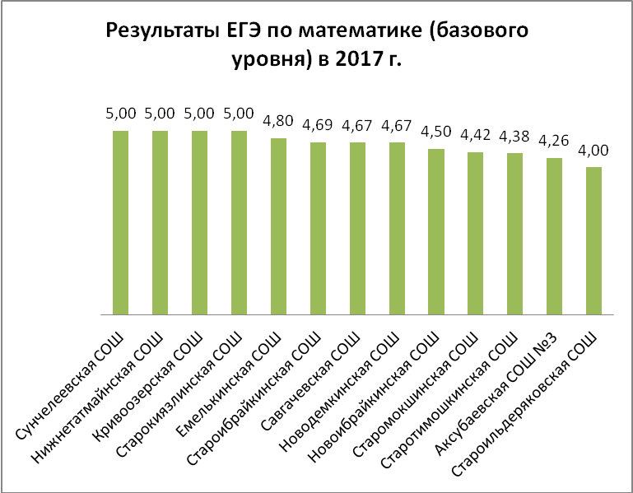

Средние баллы в разрезе школ по математике (базовый уровень)

Общеобразовательная организация | 2016 г. |  |  | 2017 г.
Общеобразовательная организация | Кол-во выпускников, сдававших ЕГЭ по математике(баз.) | Доля участников ЕГЭ от всех выпускников | Ср.оценка | Кол-во выпускников, сдававших ЕГЭ по математике(баз.) | Доля участников ЕГЭ от всех выпускников | Ср.оценка
Савгачевская СОШ | 3 | 15% | 4,3 | 9 | 60,00% | 4,67
АМР | 81 | 48,2% | 4,3 | 107 | 72,30% | 4,47
РТ |  |  |  | 10647 |  | 4,50

Минимальное количество баллов, установленное распоряжением Рособрнадзора от 23.03.2015 №794-10 для получения аттестата:
- по математике (профильный уровень) 27 баллов,
- по математике (базовый уровень) 7 баллов (оценка «3»),
- по русскому языку 24 балла,
- по информатике и ИКТ 40 баллов,
- по биологии 36 баллов,
- по истории 32 балла,
- по географии 37 баллов,
- по литературе 32 балла,
- по физике 36 баллов,
- по английскому языку 20 баллов,
- по химии 36 баллов,
- по обществознанию 42 баллов.

Результаты по предметам по выбору.

На протяжении последних лет наиболее востребованными предметами по выбору являются физика (53,3%),обществознание (40,0%), химия (20%),биология (13%), это очевидно обусловлено тем, что результаты по данным предметам необходимы для поступления на большинство гуманитарных или технических специальностей вузов.
В 2017 году средние баллы в школе выше республиканских показателей по биологии. По всем остальным предметам выше районных показателей.
Сравнительные результаты ЕГЭ за 2012-2017 гг. (средний балл)

Предметы | 2012 г. |  |  | 2013 г. |  |  | 2014 г. |  |  | 2015 г. |  |  | 2016 г. |  |  | 2017 г.
Предметы | Район | РТ | ОУ | Район | РТ | ОУ | Район | РТ | ОУ | Район | РТ | ОУ | Район | РТ | ОУ | Район | РТ* | ОУ
Русский язык | 61,2 | 64,3 | 60,65 | 64,18 | 67,3 | 62,31 | 61 | 65,8 | 62,5 | 65,3 | 69,2 | 67,9 | 70,5 | 73,1 | 66,3 | 69,19 | 72,57 | 70,4
Математика | 46,9 | 48,5 | 47,15 | 51,32 | 56,6 | 54,15 | 43,4 | 48,6 | 43,6 | 47,4 | 50,2 | 48 | 48,0 | 52,1 | 35,8 | 47,61 | 55,68 | 46,17
Физика | 49,47 | 48,1 |  | 57,09 | 59,0 | 62,7 | 45,1 | 47,7 | 46,7 | 51,6 | 47,7 | 53,6 | 52,3 | 53,4 | 52,9
Химия | 58,2 | 61 | 54 | 76,03 | 75,0 | 64,6 | 58,8 | 62,5 | - | 58,8 | 63,4 | 66 | 54,9 | 59,3 | 41 | 60,96 | 63,19 | 60,67
Биология | 53,5 | 56,9 | 51 | 56,93 | 65,7 | 54,13 | 53,5 | 58,8 | 53,7 | 58,2 | 58,4 | 57,83 | 58,9 | 58,8 | 51,6 | 58,53 | 59.18 | 64
История | 60 | 53,8 |  | 55,18 | 62,5 |  | 50,1 | 50,1 | 43 | 52,8 | 52,8 | 54 | 55,0 | 53,8
Обществознание | 54,55 | 55,5 | 55,78 | 61,6 | 61,4 | 63,08 | 52,6 | 55,9 | 51,4 | 55,2 | 55,6 | 56 | 56,5 | 57,3 | 55,8 | 58,7 | 60,73 | 60,19
Информатика и ИКТ | 82 | 67,8 |  | 69 | 71,1 |  | 68,3 | 60,7 |  | 54,3 | 59,5 |  | 55,3 | 64,0 | 51
Литература | 68 | 56,3 |  | 63 | 61,9 | 66 | 49,9 | 52,8 |  | 60 | 57,8 |  | - | 58,1
Английский язык | 56 | 62,3 |  | 85 | 81,1 |  | 44 | 66 |  | 73,9 | 72,7 | 62 | 76,0 | 74,9

БИОЛОГИЯ

№ п.п. | Образовательная организация | 2014 г. | 2015 г. | 2016 г. | 2017 г. |  | динамика
№ п.п. | Образовательная организация | ср.балл | ср.балл | ср.балл | кол-во участников ЕГЭ | ср.балл | динамика
4 | Савгачевская СОШ | 53,7 |  | 51,5 | 2 | 64 | 12,5
АМР |  | 53,5 | 58,2 | 58,9 | 32 | 58,53 | -0,37
РТ |  | 58,8 | 58,4 | 58,78 |  | 59,18 | +0,4

ХИМИЯ

№ п.п. | Образовательная организация | 2013 г. | 2014 г. | 2015 г. | 2016 г. | 2017 г. |  | динамика
№ п.п. | Образовательная организация | ср.балл | ср.балл | ср.балл | ср.балл | кол-во | ср.балл | динамика
5 | Савгачевская СОШ | 64,6 |  | 66,0 | 41,0 | 3 | 60,67 | +19,67
АМР |  | 76,0 | 58,8 | 58,8 | 54,9 | 26 | 60,96 | +6,06
РТ |  | 75,0 | 62,5 | 63,4 | 59,3 |  | 63,19 | +3,89

ОБЩЕСТВОЗНАНИЕ

№ п.п. | Образовательная организация | 2014 г. | 2015 г. | 2016 г. | 2017 г. |  | Динамика
№ п.п. | Образовательная организация | ср.балл | ср.балл | ср.балл | кол-во | ср.балл | Динамика
2 | Савгачевская СОШ | 51,4 | 56 | 55,8 | 6 | 60,17 | +4,37
АМР |  | 52,6 | 55,2 | 56,5 | 43 | 58,70 | +2,2
РТ |  | 55,9 | 55,6 | 57,27 |  | 60,73 | +3,46

ФИЗИКА
№ п.п. | Образовательная организация | 2014 г. | 2015 г. | 2016 г. | 2017 г. |  | Динамика
№ п.п. | Образовательная организация | ср.балл | ср.балл | ср.балл | кол-во | ср.балл | Динамика
3 | Савгачевская СОШ | 46,7 | 53,66 | 52,3 | 8 | 54,88 | _{+1,98}
АМР |  | 45,1 | 51,6 | 53,4 |  | 53,61
РТ |  | 47,7 | 47,7 | 52,9

Лучшие индивидуальные результаты в 2017 году (80 баллов и более)
№ | Предметы | 2015 |  | 2016 |  | 2017
№ | Предметы | Кол-во | % | Кол-во | Доля,% | Кол-во | Доля,%
 | Русский язык | 3 | 17,64 | 1 | 5 | 2 | 4,35
Лучшие индивидуальные результаты

№ п.п. | ФИО выпускника | Балл | предмет | учитель
 | Никифорова Альбина Анатольевна | 81 | русский язык | Пикушова ТМ.
 | Кузьмин Роман Андреевич | 81 | русский язык | Пикушова ТМ.

Рейтинг школ АМР по результатам ГИА
При составлении рейтинга учитывались следующие показатели:
- средний балл по русскому языку,
- средний балл по математике (профильный уровень),
- средний балл по математике (базовый уровень),
- доля выпускников не преодолевших минимальный порог,
- доля неаттестованных выпускников,
- доля высоких результатов (80 и более баллов).

Общеобразовательные организации с количеством выпускников свыше 10 человек
№ п.п. | Общеобразовательная организация | Количество выпускников | Средний балл по ЕГЭ по рус.яз. | Место | Средний балл по ЕГЭ по математике (проф.) | Место | Доля выпускников не преодолевших минимал.порог от кол-ва чел.-экз. | Место | Доля не получивших аттестат | Место | Доля высокобалльников от чел-экз | Место | Итого | Место в Рейтинге ГИА в 2017 г.
1 | Аксубаевская СОШ №3 | 47 | 70,02 | 2 | 49,39 | 2 | 0,00 | 1 | 0,00 | 1 | 16,18 | 1 | 7 | 1
2 | Савгачевская СОШ | 15 | 70,40 | 1 | 46,17 | 3 | 0,00 | 1 | 0,00 | 1 | 4,35 | 5 | 11 | 2
3 | Староибрайкинская СОШ | 14 | 66,07 | 4 | 51,17 | 1 | 3,77 | 3 | 0,00 | 1 | 5,00 | 4 | 13 | 3
4 | Старотимошкинская СОШ | 16 | 69,75 | 3 | 38,64 | 5 | 9,68 | 4 | 0,00 | 1 | 8,16 | 2 | 15 | 4
5 | Старомокшинская СОШ | 12 | 64,83 | 5 | 39,67 | 4 | 2,50 | 2 | 0,00 | 1 | 8,00 | 3 | 15 | 4

Выводы:
Анализ полученных результатов ЕГЭ позволил сделать вывод о том, что для усовершенствования проведения процедуры проведения и успешной сдачи единого государственного экзамена необходимо следующее:
-подготовить план по подготовке к государственной итоговой аттестации на уровне общеобразовательной организации, школьных методических объединений на основе анализа, проведенного по итогам сдачи ЕГЭ в 2017 году;
- продолжить системную подготовку в течение учебного года учителей – предметников по подготовке обучающихся к ЕГЭ;
- продолжить проведение подготовительных мероприятий для выпускников(пробных ЕГЭ, консультаций) ;
- приглашать психолога из МКУ «ОО» по решению проблем психологии восприятия результатов ЕГЭ и обеспечение готовности учителей и обучающихся к независимой оценке результатов учебного труда;
- проводить анализ с руководителями методических объединений содержания обучения и форм организации обучения , оценивание достижений образовательных стандартов;
- начинать работу по подготовке к ЕГЭ с обучающимися на более ранних этапах обучения.

Задачи на 2017-2018 уч.г.:

11.Координация усилий всех субъектов образовательного процесса на достижение единой цели - повышения качества результатов государственной итоговой аттестации выпускников школы.
.2.Осуществлять деятельность по подготовке к ЕГЭ на принципах:
-- системности (подготовка ведется последовательно, функционирует команда специалистов, подготавливающая обучающихся по различным направлениям – информационно, предметно, психологически);
-- гибкости (отслеживание изменений нормативно-правовой базы, накопление научно- методических материалов по вопросам ЕГЭ, индивидуальный подход к каждому обучающемуся).
33. Осуществлять своевременное и полное информирование родительской общественности и участников единого государственного экзамена о нововведениях при сдаче ЕГЭ в 2018 году, о процедуре, особенностях подготовки и сдачи экзаменов.
3
4. Обеспечение условий для непрерывного повышения уровня профессиональной компетентности педагогов в области подготовки выпускников к государственной итоговой аттестации.
5. Обеспечение непрерывного психолого-педагогического сопровождения
выпускников в процессе подготовки к государственной итоговой аттестации.
6.Совершенствование материально-технической базы школы в целях обеспечения
условий для качественной подготовки выпускников к сдаче экзаменов государственной
итоговой аттестации через беспрепятственный доступ информационным ресурсам сети
Интернет и использование современных информационных технологий.
5. Продолжить работу по выявлению учащихся группы риска по предметам ЕГЭ для
организации индивидуальной подготовки к сдаче экзаменов в 10 и 11 классах
6.Продлжить индивидуальную работу с высокобальниками .

